СОГЛАСОВАНО | УТВЕРЖДАЮ
Сторона ЗАКАЗЧИКА  К.В. Лобанкина  «____»______________2019 г. | Сторона ИСПОЛНИТЕЛЯ  Профессор кафедры  ИАНИ ННГУ, д.т.н.  Н.В. Старостин  «____»______________2019 г.

ПО «APPROX»

РУКОВОДСТВО ОПЕРАТОРА

Ответственные исполнители
________________Баландина Софья
________________Ковалева Ирина
________________Лобанкина Ксения
________________Малиновская Анастасия
________________Смирнова Дарья
________________Терехов Илья

2019 г.

Аннотация
ПО «APPROX» предназначено для решения задачи многомерной аппроксимации функции. Настоящее руководство оператора определяет условия выполнения программы и порядок работы оператора во время выполнения программы.
Содержание
Аннотация 2
1. Назначение программы 4
2. Условия выполнения программы 4
3. Выполнение программы 5
3.1. Загрузка (инсталляция) библиотеки 5
3.3. Использование библиотеки 7
3.4. Завершение программы 9

1. Назначение программы
ПО «APPROX» предназначено для решения задача многомерной аппроксимации функции.
ПО «APPROX» является библиотекой, содержащей реализацию методов, обеспечивающих нахождение решения задачи многомерной аппроксимации исследуемой многомерной функции.

2. Условия выполнения программы
Требования к аппаратному обеспечению:
- оперативная память не менее 2ГБ, рекомендуемая – 4ГБ
- доступная дисковая память не менее 20ГБ, рекомендуемая 50ГБ
- контроллеры: оптическая мышь, клавиатура
Требования к операционной системе:
Windows 7 (и выше) / Windows Server 2012 R2 (и выше)
Требования к программному обеспечению:
Cреда разработки Visual Studio 17 или выше и архиватор WinRAR 5.70 или выше.
Необходимые условия:
Интернет соединение.

3. Выполнение программы

3.1. Загрузка (инсталляция) библиотеки
3.1.1 Загрузка с сайта
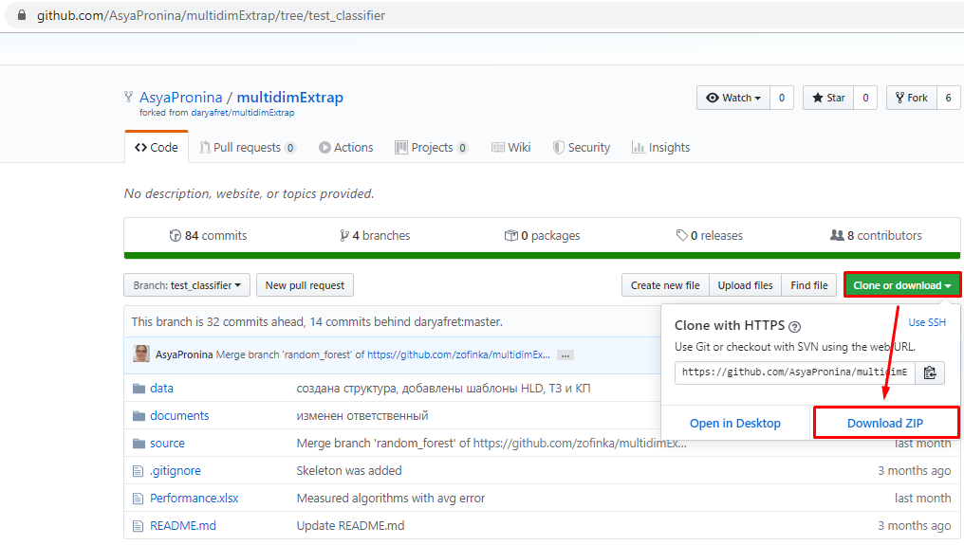
Загрузите архив multidimExtrap-test_classifier.zip с дистрибутива программы (ссылка на источник).

Распакуйте скачанный архив по следующему пути:
C:\Users\*User*\multidimExtrap
3.1.2 Загрузка с помощью Git
Установите Git для Windows (ссылка на источник).
Вызовите командную строку в проводнике по следующему пути:
C:\Users\*User*\multidimExtrap
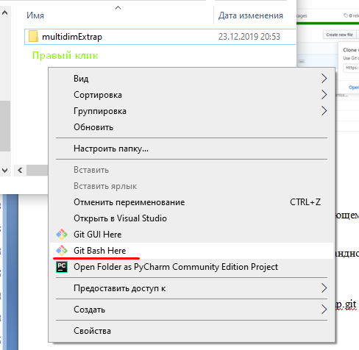
Настройте его с помощью команд в командной строке:
git config --global user.name "<user name>"
git config --global user.email example@example.com
Скачайте репозиторий:
git clone https://github.com/AsyaPronina/multidimExtrap.git
git branch -a
git checkout test_classifier

3.3. Использование библиотеки
Откройте в Visual Studio 17 or 19 файл решения C:\Users\*User*\multidimExtrap\source\Solver\Solver.sln

3.3.1 Запуск детерминированного алгоритма библиотеки:
  - Откройте файл Program.cs
  - Раскомментируйте строки
Test defTest = new TestDefWay();
defTest.run();
  - Закомментируйте все остальные строки
  - Выберите функцию, на которой хочется запустить алгоритм. Для этого открыть файл TestDefWay.cs и в функции run() закомментируйте ненужные блоки функции, оставив только нужную. Под блоком подразумевается совокупность строк инициализации алгоритма, его запуска и вывода результата, например:
Tests.SinXCosXCosY SinXCosXCosY = new Tests.SinXCosXCosY();
Console.WriteLine(SinXCosXCosY.name + " Test START");
interAmount = test(SinXCosXCosY.configFile, SinXCosXCosY.pointFile, SinXCosXCosY);
Console.WriteLine(SinXCosXCosY.name + " Test END in " + interAmount + " iterations");
  - Запустите программу из Visual Studio, нажав F5 или «Начать отладку»
Результат работы программы:
Сообщение:
<Имя функции> Test START
А следующим сообщением будет выведено сообщение:
<Имя функции> Test END in <количество итераций> iterations

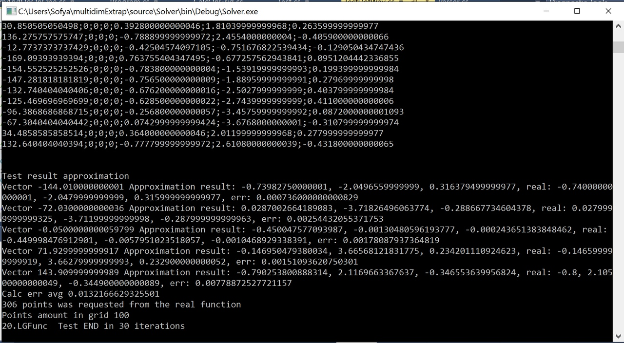

3.3.2 Запуск алгоритма «Случайный лес» библиотеки:
  - Открыть файл Program.cs
  - Раскомментировать строки
randomForestTest = new TestRandomForestLearnAndDoOnOne();
randomForestTest.run();
  - . Закомментировать все остальные строки
  - Выбрать функцию, на которой хочется запустить алгоритм. Для этого открыть файл TestRandomForestLearnAndDoOnOne.cs и в функции run() закомментировать ненужные блоки функции, оставить только нужную. Под блоком подразумевается совокупность строк инициализации алгоритма, его запуска и вывода результата, например:
Tests.SinXCosXCosY SinXCosXCosY = new Tests.SinXCosXCosY();
Console.WriteLine(SinXCosXCosY.name + " Test START");
interAmount = test(SinXCosXCosY.configFile, SinXCosXCosY.pointFile, SinXCosXCosY);
Console.WriteLine(SinXCosXCosY.name + " Test END in " + interAmount + " iterations");
  - Запустить программу из Visual Studio, нажав F5 или «Начать отладку»
Результат работы программы:
Сообщение:
<Имя функции> Test START
А следующим сообщением будет выведено сообщение:
<Имя функции> Test END in <количество итераций> iterations
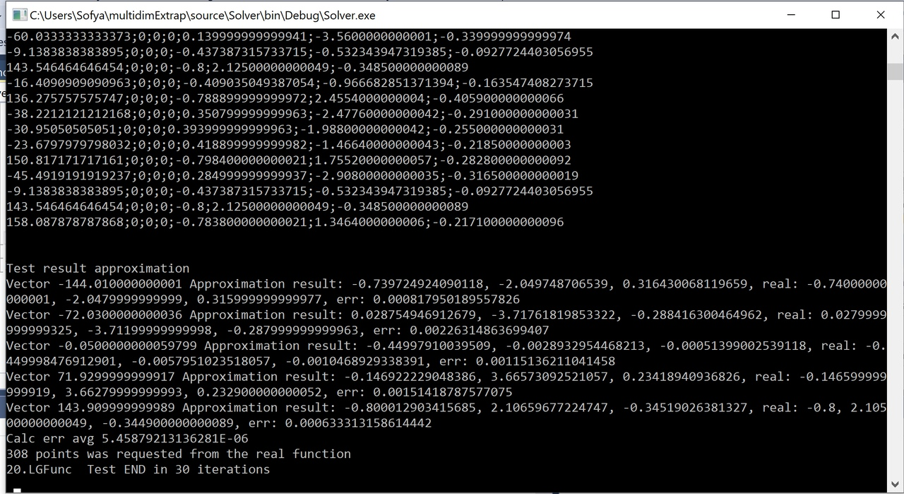

3.4. Завершение программы
Остановите отладку, сохраните внесенные изменения, при необходимости, закройте Visual Studio.

